22 марта 2022 года прошло совместное заседание Антитеррористической комиссии в Орловской области и оперативного штаба в Орловской области
Заседание провели Губернатор Орловской области Андрей Клычков и начальник Управления Федеральной службы безопасности Российской Федерации по Орловской области Вячеслав Князьков.
«В мае нас ждет несколько важных праздников. Вместе со страной мы встретим 9 мая – наш символ Великой Победы. В эти праздничные дни наша с вами задача – сделать всё, чтобы мероприятия на территории области прошли организованно и без происшествий. Для этого необходимо совместными усилиями обеспечить безопасность граждан, жизненно важных объектов, не допустить экстремистских проявлений и террористических акций. Органы государственной власти будут оказывать всестороннюю поддержку силовым ведомствам в выполнение поставленных задач», - подчеркнул Андрей Клычков. 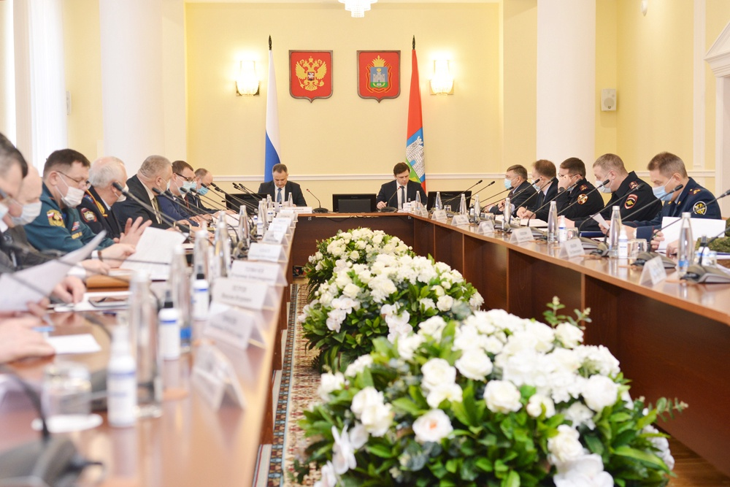Также на заседании обсуждался вопрос о ходе реализации на территории Орловской области мероприятий Комплексного плана противодействия идеологии терроризма в Российской Федерации на 2019 - 2023 годы, утвержденного Президентом Российской Федерации 28 декабря 2018 года № Пр-2665. Речь шла об эффективности исполнения органами исполнительной государственной власти специальной компетенции области и органами местного самоуправления муниципальных образований региона профилактических мероприятий, в том числе по предупреждению правонарушений и преступлений экстремистской и террористической направленности.
Кроме того, были рассмотрены результаты исполнения поручений Национального антитеррористического комитета, Антитеррористической комиссии в Орловской области, а также поручений данных на совместных заседаниях Антитеррористической комиссии в Орловской области и оперативного штаба в Орловской области.

